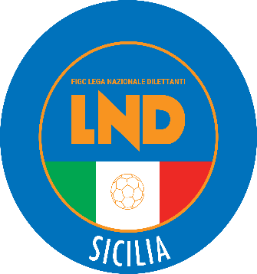 **FEDERAZIONE ITALIANA GIUOCO CALCIO**

**LEGA NAZIONALE DILETTANTI**

***DELEGAZIONE PROVINCIALE***

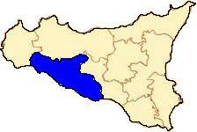***DI***

***A G R I G E N T O***

**Sede: Via Lucrezio, 5/b – Villaggio Mosè 92100 Agrigento**

**dTel. 0922 605351 - Fax 0922 520378**

**E-mail**: [del.agrigento@lnd.it](mailto:del.agrigento@lnd.it) - **Sito**: [sicilia.lnd.it](http://www.lnd.it/)

**PEC**: [delegazione.agrigento@lndsicilia.legalmail.it](mailto:delegazione.agrigento@lndsicilia.legalmail.it)

**COMUNICATO UFFICIALE N°72**

**del 23/05/2020**

**STAGIONE SPORTIVA 2019/2020**



1. **COMUNICAZIONI DELLA L.N.D.**

**CU N. 306 DEL 22.05.2020 L.N.D. - MODIFICA ARTT. 52 E 142 CODICE DI GIUSTIZIA SPORTIVA**

Si **trasmette**, in allegato, il C.U. in oggetto riportante quanto pubblicato dalla F.I.G.C. con propri Comunicati Ufficiali nn. 200/A e 201/A del 20 maggio 2020, inerenti la modifica degli artt. 52 e 142 del Codice di Giustizia Sportiva.

**CU N. 307 DEL 22.05.2020 L.N.D. - MODIFICHE AI PRINCIPI INFORMATORI DEGLI STATUTI E DEI REGOLAMENTI DELLE LEGHE**

Si **trasmette**, in allegato, il C.U. in oggetto riportante quanto pubblicato dalla F.I.G.C. con proprio Comunicato Ufficiale n. 202/A del 20 maggio 2020, inerente l’approvazione delle modifiche ai Principi Informatori degli Statuti e dei Regolamenti delle Leghe, di cui al Comunicato Ufficiale F.I.G.C. n. 131/A dell’11 Dicembre 2019.

**CU N. 308 DEL 22.05.2020 L.N.D. - TERMINI ACCORDI PRELIMINARI E VARIAZIONI TESSERAMENTO GIOVANI DI SERIE**

Si **trasmette**, in allegato, il C.U. in oggetto riportante quanto pubblicato dalla F.I.G.C. con proprio Comunicato Ufficiale n. 203/A del 20 maggio 2020, inerente i termini relativi agli accordi preliminari di cui all’art. 105, commi 1 e 2 delle NOIF, a valere per la stagione sportiva 2020/2021, nonché i nuovi termini per le variazioni di tesseramento dei calciatori “Giovani di Serie” ex art. 39/1 NOIF, a valere per la stagione sportiva 2019/2020.

|  |
| --- |
| ***Il Segretario Il Delegato Provinciale***  ***Prof. Tonino Burgio Prof. Angelo Caramanno*** |

**Pubblicato in Agrigento ed affisso all’albo della D.P. il 23/05/2020**